Tomatensoep met balletjes en vermicelli
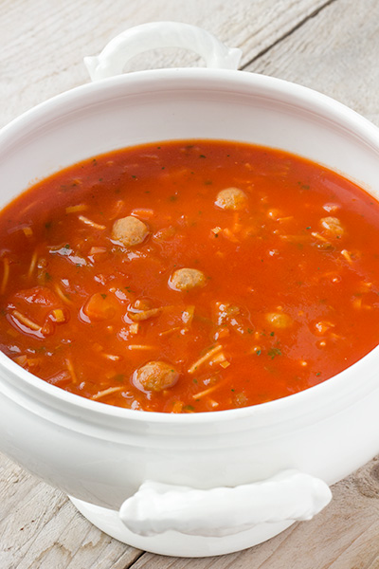

Ingrediënten:
- 1 liter tomatenpassata ca. 1,5 liter water
- 1 ui 3 wortelen
- Stukje knolselder 1 prei
- 1 eetlepel gehakte peterselie 3 bouillonblokjes (kip)
- Handvol vermicelli Boter
- Blikje soepballetjes Peper

Bereiding:
- Kuis en snijd de groenten in stukjes.
- Doe een klontje boter in een pot en stoof de groenten even aan.
- Voeg tomatenpassata, water en bouillon toe.
- Laat 25 minuten onder deksel zachtjes koken.
- Voeg de vermicelli toe en laat nog 5 minuten koken.
- Kruid met peper.
- Voeg de balletjes en de peterselie toe.
- Warm nog even goed door en serveer.

